Green Day
6月5日は「世界環境デー」でした。
国連環境計画（UNEP）は、世界中の人々や地域社会に対して、6月5日を「世界環境デー」（WED: World Environment Day）と定め、環境について考える機会とするよう呼びかけています。
それに伴い、日本各地でもさまざまな環境関連イベントが開催されました。

ユネスコスクールの国際指針では、年に2回以上、国際デーを記念した取り組みを行うことが、加盟校としての継続条件とされています。
▶ 参考：https://www.unesco-school.mext.go.jp/about-unesco-school/aspnet/

本校では、「世界環境デー」の取り組みとして、6月5日に学校行事「Green Day（グリーンデー）」を実施しました。
今年のGREEN DAYでは、すべての教科が、環境とのかかわりを踏まえた特別講座を開設しました。生徒はそれぞれに受講したい講座を選び、参加しました。
はじめは環境問題に興味がなかった生徒たちも、特別講座の内容に引き込まれ、楽しそうに参加する姿や、真剣にメモをとる姿、制作物の作成に集中する姿などが見られました。

今年度の特別講座一覧からの抜粋です。
教科 | 講座名
英語 | 日本の学校の掃除に外国人が感動！
国語 | 百人一首にみる「自然とのかかわり」
数学 | ボードゲームから、環境問題について考えよう！
理科 | 学校の植物でエコな虫よけを作ろう
社会 | 水っておいしい！が言えない時代があったってガチ？
家庭科 | 挑戦！アップサイクル＆ダウンサイクル
情報 | ＡＩを使って考える －もしも、山高が無人の学校になったらー
音楽 | samba de trash!

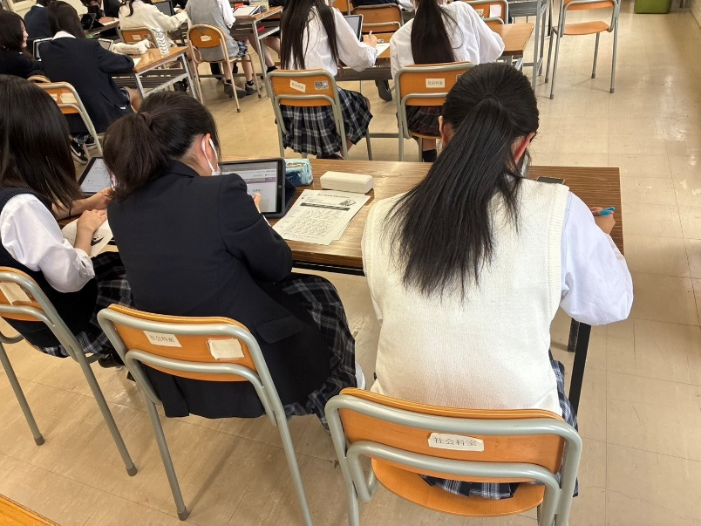
百人一首と自然のかかわりについて学んでいます。
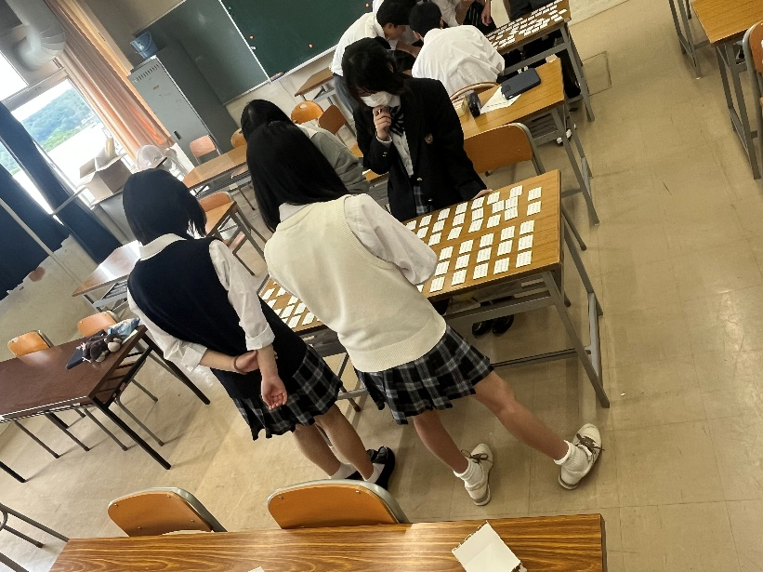
実際に百人一首をプレイ！真剣な表情です。
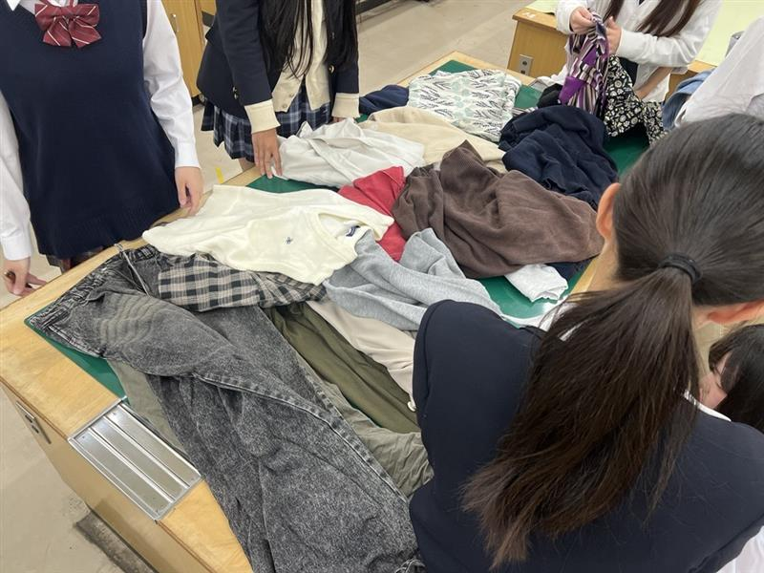
素材選びに真剣な表情をみせています。どんな作品をつくろうかな…と考える様子です。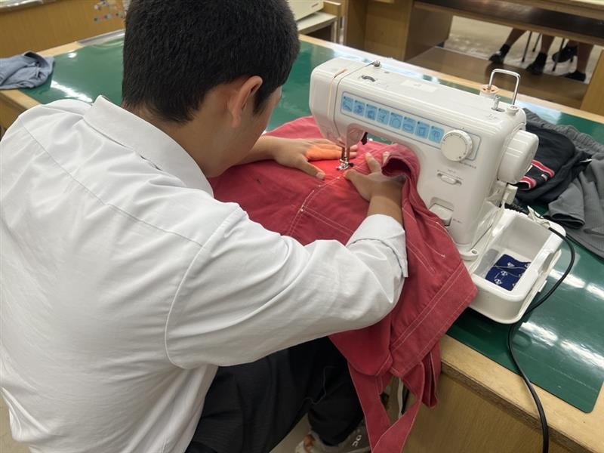
ミシンも使いこなして作品作り。完成が楽しみです。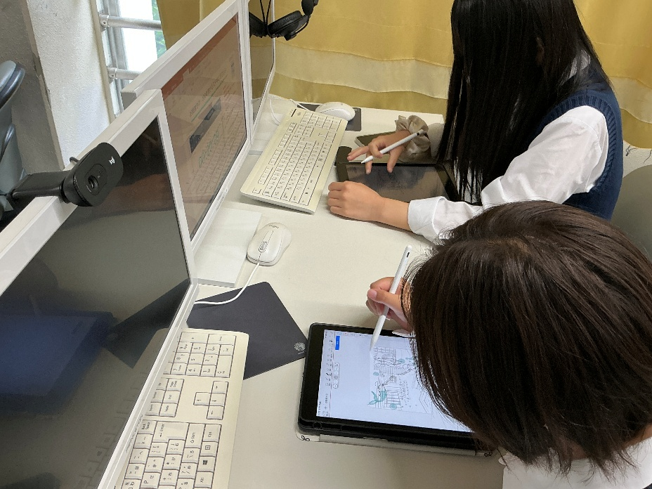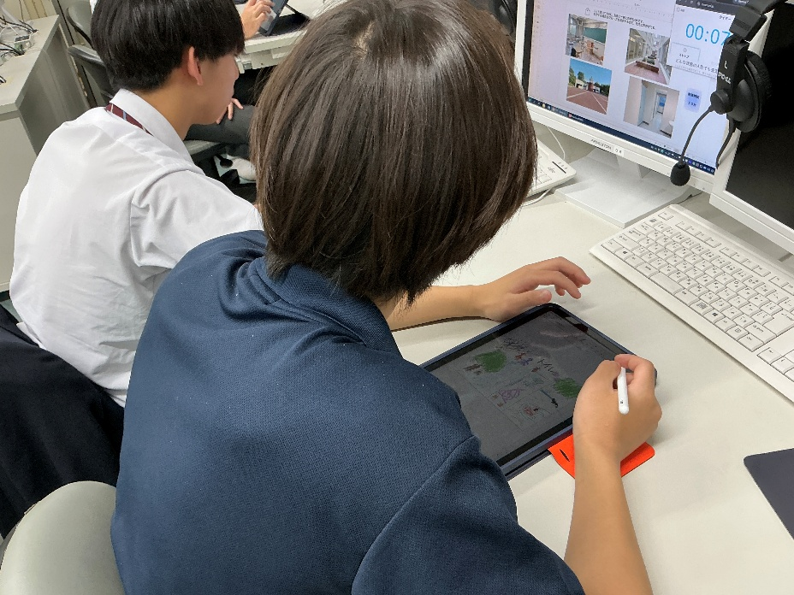
無人の山高風景を描いています。iPadを使いこなしてイラスト作成中！
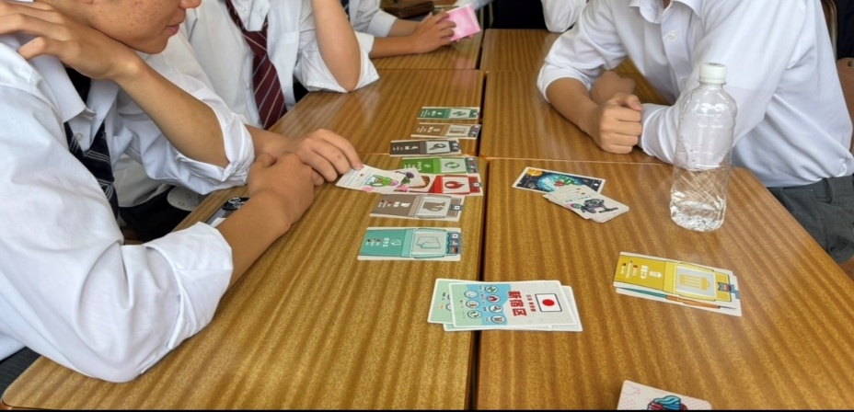
ボードゲームでゴミの各国の分別について学んでいます。